- Bài tập
- Bài 1:
Từ bảng hoten_customer và customer_type trong những bài trước, Viết api CRUD cho customer. Bổ sung viết thêm API thêm mới, cập nhật, xóa customer theo lô. Yêu cầu
+ Upload file excel/csv thông tin customer cần thêm, sửa, xóa.
+ Sử dụng spring validator để validate thông tin đầu vào.
+ Trả về dữ liệu thông báo : Số lượng thêm/sửa/xóa thành công. Số lượng thêm/sửa/xóa thất bại. Ví dụ:
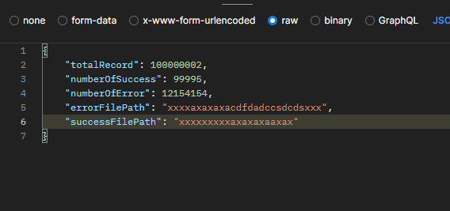

+ Sử dụng thông tin từ API upload thêm/sửa/xóa lô ở trên. Viết 1 api trả về danh sách upload file bị lỗi. Yêu cầu định dạng file lỗi = Tên_File_Gốc_Error. Mỗi dòng lỗi sẽ có mô tả lỗi bên cạnh màu đỏ. Ví dụ:
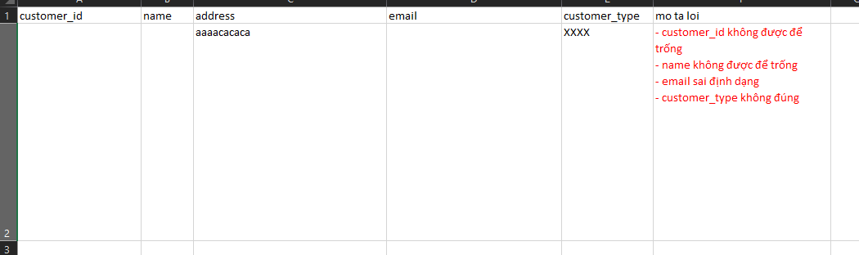

Gợi ý: Ở API update -> Ghi ra 1 file lỗi trên server. Trả về filepath (Đường dẫn tương đối đã mã hóa. Từ đường dẫn đó khi gọi api lấy ds lỗi sẽ trả về file lỗi và xóa file trên server).
+ Viết thêm 1 job cứ 10p sẽ tự động xóa tất cả các file trong folder chứa file upload lỗi.

- Tìm hiểu java swing để thực hiện làm giao diện cho bài tập cuối kỳ

